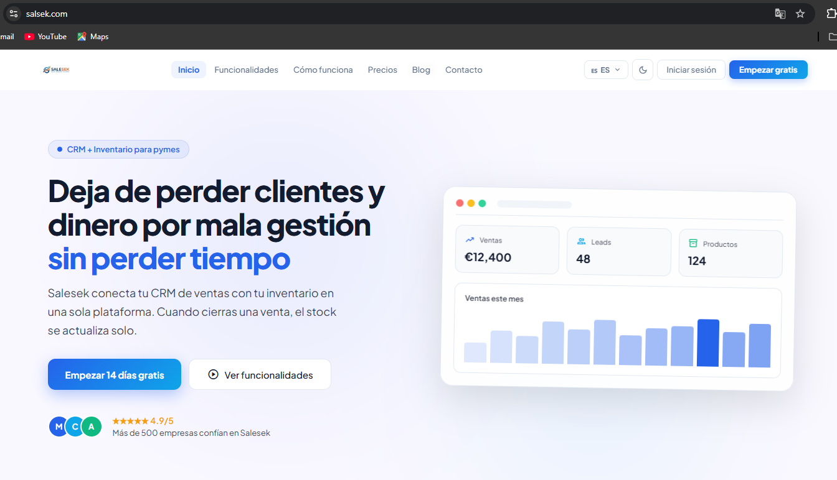
SALESEK
Plataforma SaaS de CRM e Inventario para PYMEs
Memoria Final de Proyecto Integrado — Ciclo Formativo DAW
Alumno: YASSER AZZOUZ
Tutor: SANTIAGO ARIEL FERNANDEZ
Centro: DIGI-TECH DAW
Ã±o académico: 2025/2026

1. IDENTIFICACIÓN DE NECESIDADES

1.1 Contextualización
El sector del software empresarial para pequeñas y medianas empresas (PYMEs) en España atraviesa un momento de transformación acelerada. Según los datos del Directorio Central de Empresas (DIRCE), el 99,8 % de las empresas españolas son PYMEs, es decir, cuentan con menos de 250 trabajadores. Sin embargo, la mayoría de ellas operan con herramientas completamente desconectadas entre sí: hojas de cálculo Excel para gestionar el inventario, aplicaciones de mensajería como WhatsApp para hacer seguimiento de clientes, y correo electrónico ordinario para comunicarse con proveedores. Esta fragmentación tecnológica genera ineficiencias graves y pérdidas económicas que podrían evitarse con una solución integrada y accesible.
El tipo de empresa para el que está diseñado Salesek es precisamente este perfil: negocios pequeños de entre 1 y 10 empleados que no tienen departamento de tecnología ni presupuesto para contratar soluciones como Salesforce o HubSpot. Los perfiles típicos de cliente incluyen comercios minoristas, distribuidores pequeños, agencias de servicios, autónomos con cartera de clientes activa, talleres y estudios creativos. Todos ellos comparten la misma realidad: pierden oportunidades de venta por no tener un sistema organizado de seguimiento, y pierden dinero en inventario porque no tienen visibilidad en tiempo real de su stock.
La necesidad identificada tiene dos dimensiones concretas y cuantificables. En primer lugar, la pérdida de clientes potenciales: estudios de ventas internacionales demuestran que el 80 % de las ventas requieren al menos cinco contactos de seguimiento, pero el 44 % de los comerciales abandonan tras el primer intento. Sin un sistema que automatice los recordatorios y centralice el historial de comunicación, los clientes potenciales simplemente se olvidan. En segundo lugar, la mala gestión del inventario genera dos problemas opuestos pero igualmente dañinos: las roturas de stock que hacen perder ventas directas, y el exceso de stock que inmoviliza capital y genera costes de almacenamiento. Las PYMEs españolas sin sistema de inventario digital pierden de media entre 2.000 y 8.000 euros anuales por estas causas.
Figura: Página principal de Salesek en salsek.com
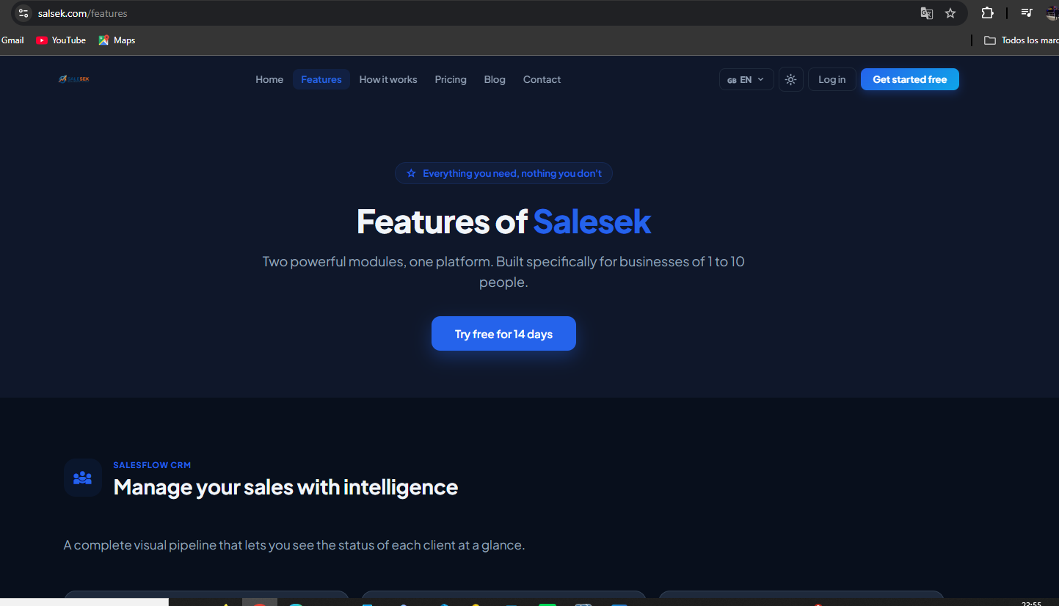
Figura: Módulos y funcionalidades principales de la plataforma

1.2 Justificación
Salesek da respuesta directa a las dos necesidades identificadas mediante dos módulos especializados que trabajan de forma integrada. SalesFlow es el módulo CRM (Customer Relationship Management) que resuelve el problema de la pérdida de clientes. Permite visualizar todos los prospectos en un pipeline Kanban con etapas configurables, registrar el historial completo de comunicaciones, programar seguimientos automáticos con recordatorios, y utilizar un asistente de inteligencia artificial basado en el modelo LLaMA de Groq para redactar respuestas profesionales en segundos. La probabilidad de cierre de cada lead se actualiza dinámicamente en función del progreso en el pipeline.
StockFlow es el módulo de gestión de inventario que resuelve el problema de la mala gestión de existencias. Permite registrar todos los productos con stock actual, stock mínimo configurable, precio y categoría. El sistema genera alertas automáticas cuando el stock cae por debajo del mínimo, y puede sugerir cantidades de pedido óptimas mediante inteligencia artificial. Cada movimiento de stock queda registrado con fecha, tipo y nota explicativa, proporcionando un historial completo de todas las entradas y salidas.
La característica diferenciadora de Salesek es The Bridge: la automatización que conecta CRM e inventario. Cuando un vendedor marca un lead como ganado en SalesFlow, The Bridge actúa automáticamente: descuenta la cantidad del producto asociado al lead del inventario en StockFlow, y si el stock resultante cae por debajo del mínimo configurado, genera automáticamente un pedido de compra al proveedor y le envía un correo electrónico con los detalles del pedido mediante SendGrid. Todo esto sucede sin ninguna acción manual del usuario.
Característica | Salesek | Excel | HubSpot | Salesforce | Zoho CRM
Precio mensual | Desde 29€ | Incluido Office | Desde 45€/usuario | Desde 25€/usuario | Desde 14€/usuario
CRM visual | Sí | Manual | Sí | Sí | Sí
Inventario integrado | Sí | Manual | No | Con módulo extra | Limitado
IA asistente | Sí (Groq LLaMA) | No | Con IA add-on | Con IA add-on | Limitado
Pedidos automáticos | Sí (The Bridge) | No | No | No | No
Portal de proveedor | Sí | No | No | No | No
Facilidad de uso | Alta | Media | Media | Baja | Media
Soporte en español | Completo | Sí | Parcial | Sí | Parcial

Las características específicas diferenciadoras de Salesek son: (1) The Bridge — sincronización automática entre CRM e inventario inexistente en otras soluciones para PYMEs; (2) Asistente de IA con Groq LLaMA para respuestas profesionales y sugerencias de pedido; (3) Notificaciones en tiempo real vía WebSockets; (4) Portal exclusivo para proveedores; (5) Autenticación JWT segura y escalable; (6) Soporte multilingüe ES/EN/FR con react-i18next; (7) Modo oscuro completo; (8) Diseño totalmente responsivo.
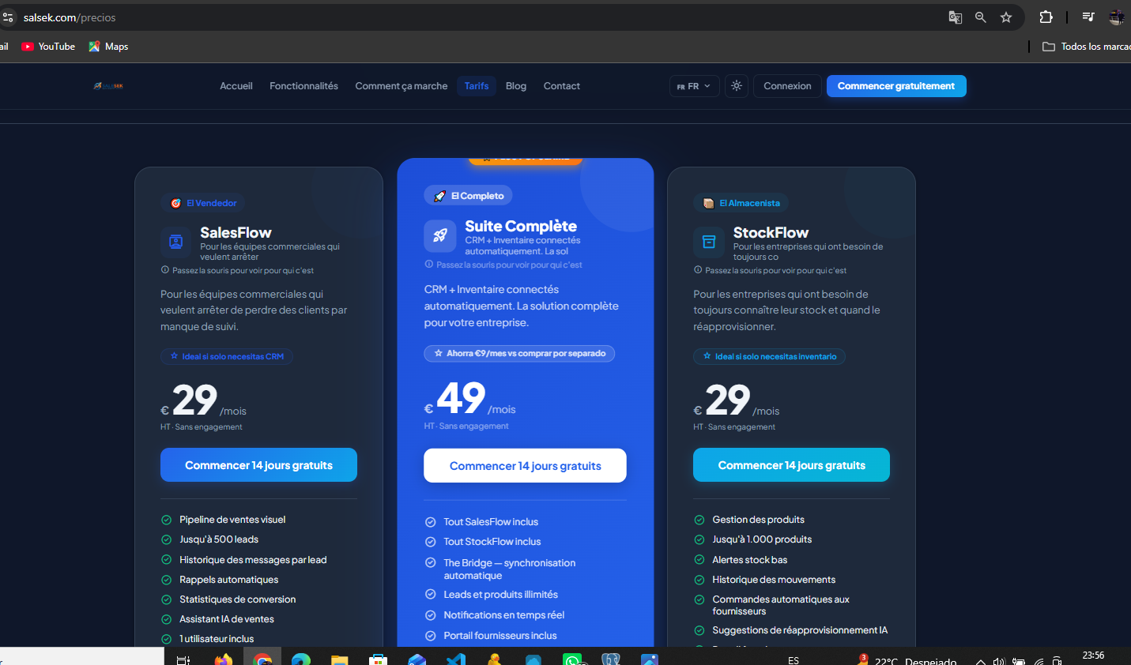
Figura: Planes de precios de Salesek: SalesFlow, StockFlow y Suite
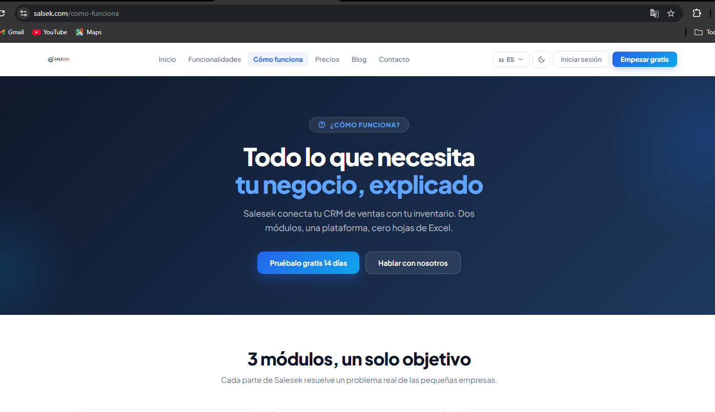
Figura: Diagrama de funcionamiento de la plataforma Salesek

1.3 Otros aspectos
Desde el punto de vista legal y fiscal, Salesek opera como una plataforma SaaS sujeta a diversas obligaciones normativas en España. En materia de protección de datos, la plataforma cumple íntegramente con el Reglamento General de Protección de Datos (RGPD/GDPR) de la Unión Europea. Las medidas técnicas implementadas incluyen: cifrado de contraseñas mediante bcrypt (PASSWORD_BCRYPT en PHP), autenticación mediante tokens JWT con caducidad de 24 horas, uso exclusivo de HTTPS en todas las comunicaciones, sentencias preparadas PDO para toda interacción con la base de datos, y sanitización de entradas con htmlspecialchars() para prevenir XSS. Se publica política de privacidad, aviso legal y política de cookies cumpliendo con la LSSI-CE.
Las suscripciones SaaS vendidas a empresas en España están sujetas al IVA al tipo general del 21 %. Para ventas a empresas de otros países de la UE se aplica el régimen de inversión del sujeto pasivo.
En cuanto a ayudas y subvenciones disponibles, el programa Kit Digital del Gobierno de España ofrece ayudas de hasta 12.000 euros para PYMEs de 3 a 9 empleados destinadas a la digitalización. Existen también subvenciones regionales en Cataluña (ACC1O) y en la Comunidad de Madrid (Fondo Tecnológico) para startups tecnológicas en fase de validación.
El guín de trabajo seguido fue: (1) investigación de mercado e identificación de necesidades, (2) análisis de la gramática de la platea (plate grammar) definiendo casos de uso y requisitos funcionales, (3) diseño de UI/UX en Stitch/Figma definiendo el sistema de diseño con variables CSS, (4) diseño del modelo de datos y diagrama E-R, (5) desarrollo del backend PHP 8 con pruebas en Postman, (6) desarrollo del frontend React 18, (7) integración y pruebas end-to-end, (8) despliegue en Render y Vercel, (9) documentación.
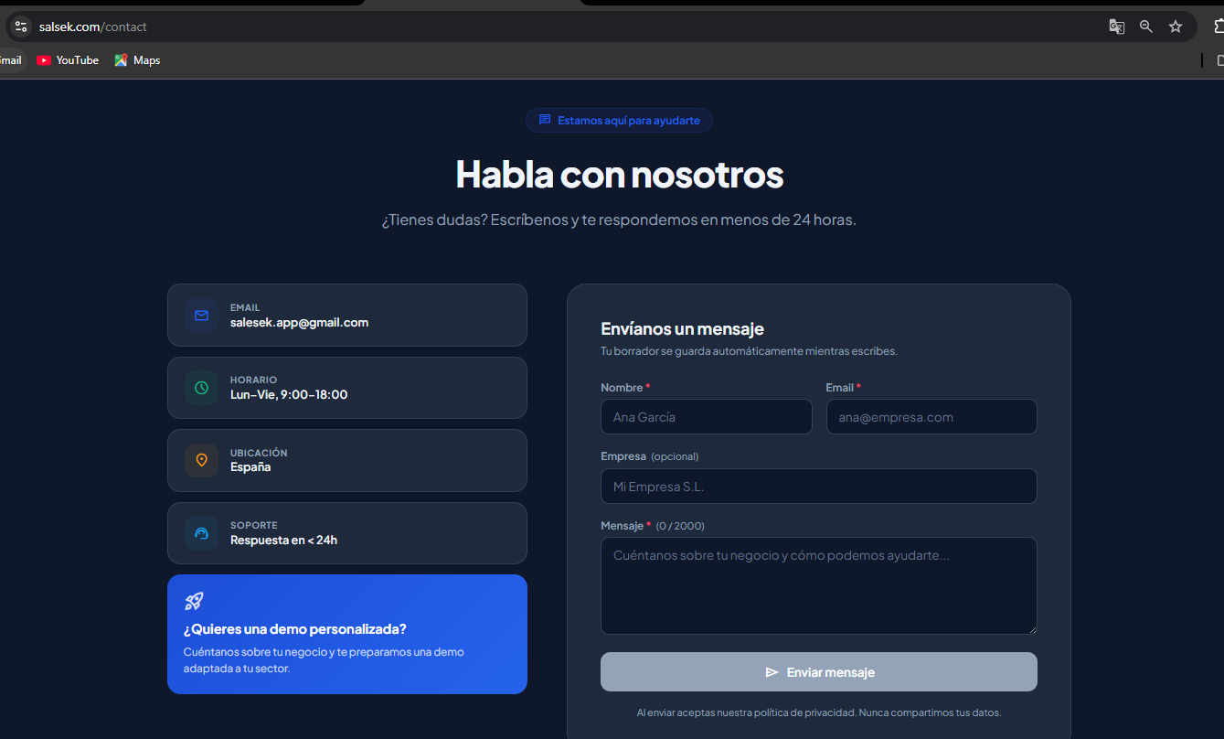
Figura: Formulario de contacto de Salesek

2. DISEÑO DEL PROYECTO

2.1 Contenido
El alcance completo de Salesek abarca: landing page pública con SEO completo (sitemap.xml, robots.txt, Schema.org, Open Graph), sistema de autenticación con verificación de email, módulo SalesFlow CRM con pipeline visual Kanban, módulo StockFlow de inventario con alertas, The Bridge automatización, sistema de email con SendGrid, notificaciones en tiempo real via WebSockets, panel de administración global, portal de proveedores, y soporte multilingüe ES/EN/FR.
La viabilidad técnica fue analizada en profundidad. React 18 fue elegido para el frontend por su ecosistema maduro y soporte para UI dinámicas sin recarga de página. Vite como bundler fue preferido sobre Create React App por su velocidad de compilación en desarrollo. PHP 8 fue elegido para el backend por permitir construir una API REST robusta sin la sobrecarga de un framework completo. PostgreSQL 15 fue elegido sobre MySQL por su robustez en tipos de datos complejos y soporte completo de claves foráneas con CASCADE. PDO previene inyección SQL automáticamente mediante sentencias preparadas. SendGrid garantiza alta tasa de entrega de emails transaccionales. Groq con LLaMA ofrece la capacidad de IA más alta disponible en tier gratuito. Los WebSockets permiten notificaciones en tiempo real sin polling.
Fase | Nombre | Descripción | Horas
0 | Setup y entorno | GitHub, Render, Vercel, variables de entorno | 10h
1 | Auth y suscripciones | Registro, login, JWT, bcrypt, verificación email | 25h
2 | SalesFlow CRM | Pipeline leads, mensajes, seguimientos, estadísticas | 35h
3 | IA en SalesFlow | Integración Groq API para generación de respuestas | 15h
4 | StockFlow Inventario | Productos, movimientos de stock, alertas | 30h
5 | IA en StockFlow | Groq API para sugerencias de cantidad de pedido | 10h
6 | The Bridge | Automatización CRM-Inventario al cerrar deal | 20h
7 | Email con SendGrid | Verificación, bienvenida, reset, pedido, cancelación | 15h
8 | WebSockets | Servidor WebSocket, notificaciones en tiempo real | 20h
9 | Panel Admin | Vista global de negocios y usuarios para admin | 15h
10 | Portal Proveedor | Acceso restringido para consultar pedidos | 10h
11 | Landing page y SEO | Landing, sitemap, robots.txt, Schema.org, Open Graph | 20h
12 | Dashboard y equipo | Dashboard con KPIs, gestión de miembros del equipo | 20h
13 | Optimización deploy | Config Render, Vercel, CORS, variables producción | 10h
14 | Documentación | Memoria, API reference, seeds SQL | 15h

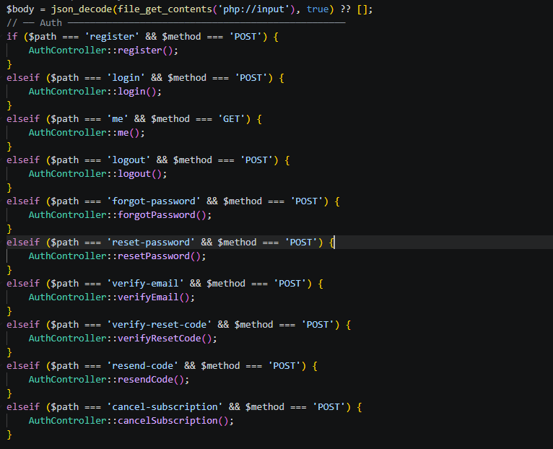
Figura: Estructura de la API REST: rutas de autenticación en api.php
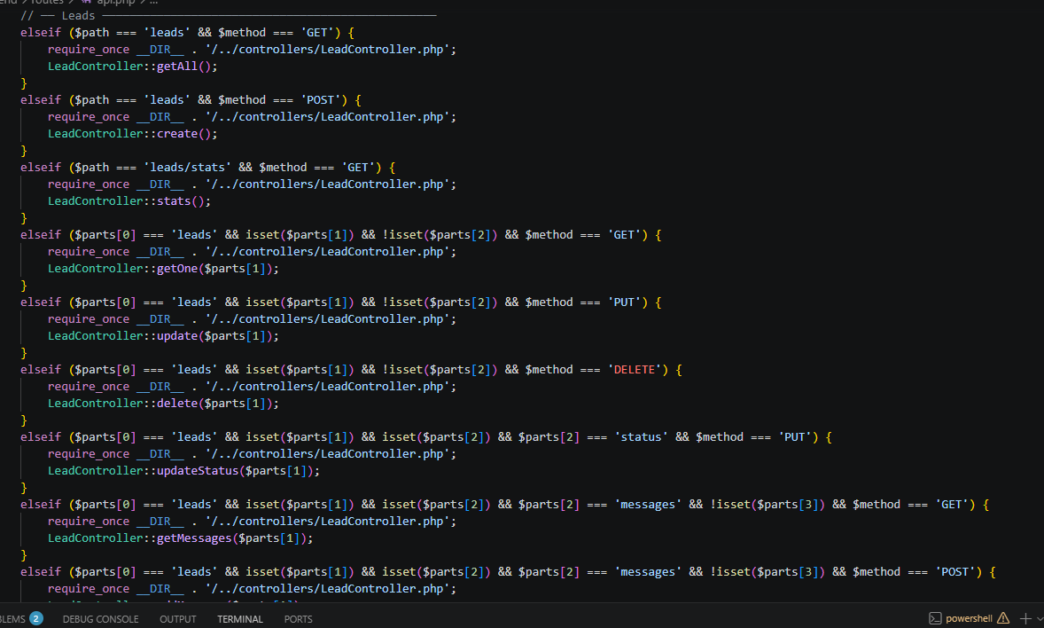
Figura: Estructura de la API REST: rutas de gestión de leads en api.php

2.2 Objetivos y recursos
Los objetivos del proyecto, ordenados por prioridad, son: (1) construir una plataforma SaaS de CRM funcional para pequeñas empresas, (2) construir un sistema de gestión de inventario completo integrado en la misma plataforma, (3) implementar The Bridge como automatización diferenciadora, (4) implementar autenticación JWT segura y escalable, (5) integrar inteligencia artificial con Groq LLaMA, (6) desplegar en producción con alta disponibilidad, (7) alcanzar diseño responsivo para dispositivos móviles, (8) implementar estrategia SEO completa.
Recursos hardware: ordenador de desarrollo ASUS, Render Web Service con CPU compartida y 512 MB de RAM, Render PostgreSQL con 1 GB de almacenamiento, CDN global de Vercel, servidor de dominio Namecheap. Recursos software: Visual Studio Code, Node.js 18, PHP 8, PostgreSQL 15, pgAdmin 4, Postman, GitHub, Git, npm y DevTools del navegador. Recursos personales: 1 desarrollador (el alumno) con seguimiento del tutor académico.

2.3 Viabilidad económica
El análisis económico contempla costes de desarrollo e infraestructura. El coste de desarrollo se estima en 300 horas a 15 euros por hora (tarifa de estudiante), totalizando 4.500 euros. Este coste incluye todas las fases del proyecto desde la investigación inicial hasta la documentación final.
Concepto | Coste | Periodicidad | Coste anual
Desarrollo (300h x 15€/h) | 4.500 € | Único | 4.500 €
Render Web Service (backend) | 7 €/mes | Mensual | 84 €
Render PostgreSQL | 7 €/mes | Mensual | 84 €
Dominio Namecheap (salsek.com) | 12 €/año | Anual | 12 €
SendGrid (hasta 100 emails/día) | 0 € | Tier gratuito | 0 €
Groq API (LLaMA) | 0 € | Tier gratuito | 0 €
Vercel (frontend CDN) | 0 € | Tier gratuito | 0 €
TOTAL AÑO 1 |  |  | 4.680 €
TOTAL INFRAESTRUCTURA MENSUAL | 14 €/mes | Mensual | 168 €/año

Con solo 10 clientes en el plan básico (290 euros/mes de facturación), la plataforma supera ya el coste mensual de infraestructura (14 euros). El programa Kit Digital ofrece hasta 12.000 euros para cubrir el coste de desarrollo completo.

2.4 Modelo de solución
La arquitectura de Salesek sigue un modelo cliente-servidor moderno con separación total entre frontend y backend. La aplicación React SPA se despliega en Vercel y se sirve vía CDN global. Esta SPA se comunica exclusivamente mediante HTTPS con la API REST en PHP 8 en Render, que a su vez conecta con PostgreSQL 15 en Render. Los tokens JWT autentican cada petición protegida. SendGrid gestiona todos los emails transaccionales. Groq procesa las solicitudes de IA. Los WebSockets entregan notificaciones en tiempo real.
Permiso / Módulo | Admin | Owner | Employee | Supplier
Panel de administración | Sí | No | No | No
Gestión de empresas (todas) | Sí | No | No | No
Gestión de suscripciones | Sí | Sí | No | No
Gestión del equipo | Sí | Sí | No | No
SalesFlow CRM (leads) | Sí | Sí | Sí | No
StockFlow inventario | Sí | Sí | Sí | No
Pedidos de compra | Sí | Sí | Sí | Solo lectura
Portal de proveedor | No | No | No | Sí
Configuración del negocio | Sí | Sí | No | No
Estadísticas y dashboard | Sí | Sí | Limitado | No

Característica | SalesFlow 29€/mes | StockFlow 29€/mes | Suite 49€/mes
CRM pipeline visual | Sí | No | Sí
Gestión de leads | Sí | No | Sí
Seguimientos automatizados | Sí | No | Sí
IA para respuestas | Sí | No | Sí
Inventario de productos | No | Sí | Sí
Alertas de stock | No | Sí | Sí
IA para pedidos | No | Sí | Sí
The Bridge automation | No | No | Sí
Portal de proveedor | No | Sí | Sí
Usuarios del equipo | Ilimitados | Ilimitados | Ilimitados

Categoría | Método | Endpoint | Descripción
Auth | POST | /register | Registro de nuevo usuario y negocio
Auth | POST | /login | Login con email y password, devuelve JWT
Auth | GET | /me | Obtener perfil del usuario autenticado
Auth | POST | /verify-email | Verificar código de email
Auth | POST | /forgot-password | Solicitar código de reset
Auth | POST | /reset-password | Resetear contraseña con código
Auth | POST | /logout | Cerrar sesión
Auth | POST | /resend-code | Reenviar código de verificación
Auth | POST | /cancel-subscription | Cancelar suscripción activa
Business | GET | /business | Obtener datos del negocio actual
Business | PUT | /business | Actualizar datos del negocio
Business | GET | /business/stats | Obtener estadísticas del negocio
Team | GET | /team | Obtener todos los miembros del equipo
Team | POST | /team/invite | Invitar nuevo miembro al equipo
Team | PUT | /team/{id}/role | Cambiar rol de un miembro
Team | DELETE | /team/{id} | Eliminar miembro del equipo
Leads | GET | /leads | Obtener todos los leads del negocio
Leads | POST | /leads | Crear nuevo lead
Leads | GET | /leads/stats | Estadísticas del pipeline
Leads | GET | /leads/{id} | Obtener detalle de un lead
Leads | PUT | /leads/{id} | Actualizar datos de un lead
Leads | DELETE | /leads/{id} | Eliminar un lead
Leads | PUT | /leads/{id}/status | Cambiar estado (activa The Bridge si won)
Leads | GET | /leads/{id}/messages | Obtener mensajes de un lead
Leads | POST | /leads/{id}/messages | Añadir mensaje a un lead
Leads | GET | /leads/{id}/followups | Obtener seguimientos de un lead
Leads | POST | /leads/{id}/followups | Crear seguimiento para un lead
IA | POST | /ai/draft-response | Generar respuesta IA para lead
IA | POST | /ai/suggest-order | Sugerir cantidad óptima de pedido
Productos | GET | /products | Obtener todos los productos
Productos | POST | /products | Crear nuevo producto
Productos | GET | /products/low-stock | Obtener productos con stock bajo
Productos | GET | /products/{id} | Obtener detalle de un producto
Productos | PUT | /products/{id} | Actualizar producto
Productos | DELETE | /products/{id} | Eliminar producto
Productos | POST | /products/{id}/sale | Registrar venta (descuenta stock)
Productos | POST | /products/{id}/restock | Registrar reposición de stock
Productos | GET | /products/{id}/movements | Historial de movimientos de stock
Proveedores | GET | /suppliers | Obtener todos los proveedores
Proveedores | POST | /suppliers | Crear nuevo proveedor
Proveedores | GET | /suppliers/{id} | Obtener detalle de proveedor
Proveedores | PUT | /suppliers/{id} | Actualizar proveedor
Proveedores | DELETE | /suppliers/{id} | Eliminar proveedor
Proveedores | GET | /suppliers/{id}/orders | Pedidos de un proveedor
Pedidos | GET | /orders | Obtener todos los pedidos de compra
Pedidos | POST | /orders | Crear pedido de compra manual
Pedidos | GET | /orders/{id} | Obtener detalle de un pedido
Pedidos | PUT | /orders/{id} | Actualizar pedido
Pedidos | DELETE | /orders/{id} | Eliminar pedido
Pedidos | POST | /orders/{id}/send | Enviar pedido al proveedor por email
Pedidos | PUT | /orders/{id}/confirm | Confirmar recepción del pedido
Pedidos | PUT | /orders/{id}/deliver | Marcar pedido como entregado
Notificaciones | GET | /notifications | Obtener notificaciones del usuario
Notificaciones | PUT | /notifications/read-all | Marcar todas como leídas
Notificaciones | PUT | /notifications/{id}/read | Marcar una como leída
Notificaciones | DELETE | /notifications/{id} | Eliminar notificación
Admin | GET | /admin/stats | Estadísticas globales de la plataforma
Admin | GET | /admin/businesses | Listar todas las empresas
Admin | GET | /admin/users | Listar todos los usuarios
Admin | GET | /admin/businesses/{id} | Detalle de una empresa
Admin | DELETE | /admin/businesses/{id} | Eliminar una empresa
Contacto | POST | /contact | Enviar mensaje de contacto (landing)

El modelo Entidad-Relación de la base de datos está compuesto por 12 tablas interrelacionadas. La tabla businesses es la entidad central de la arquitectura multi-tenant. La tabla users almacena todos los usuarios con su rol y hash de contraseña bcrypt. La tabla subscriptions registra el plan activo de cada negocio. La tabla leads almacena los prospectos del pipeline CRM. La tabla lead_messages almacena el historial de comunicaciones. La tabla followups almacena los seguimientos programados. La tabla products almacena el inventario con stock actual y mínimo. La tabla stock_movements registra cada entrada o salida. La tabla suppliers almacena los proveedores. La tabla purchase_orders registra los pedidos con estados pending/sent/confirmed/delivered. La tabla notifications almacena las notificaciones en tiempo real. La tabla contact_messages almacena los mensajes del formulario público.
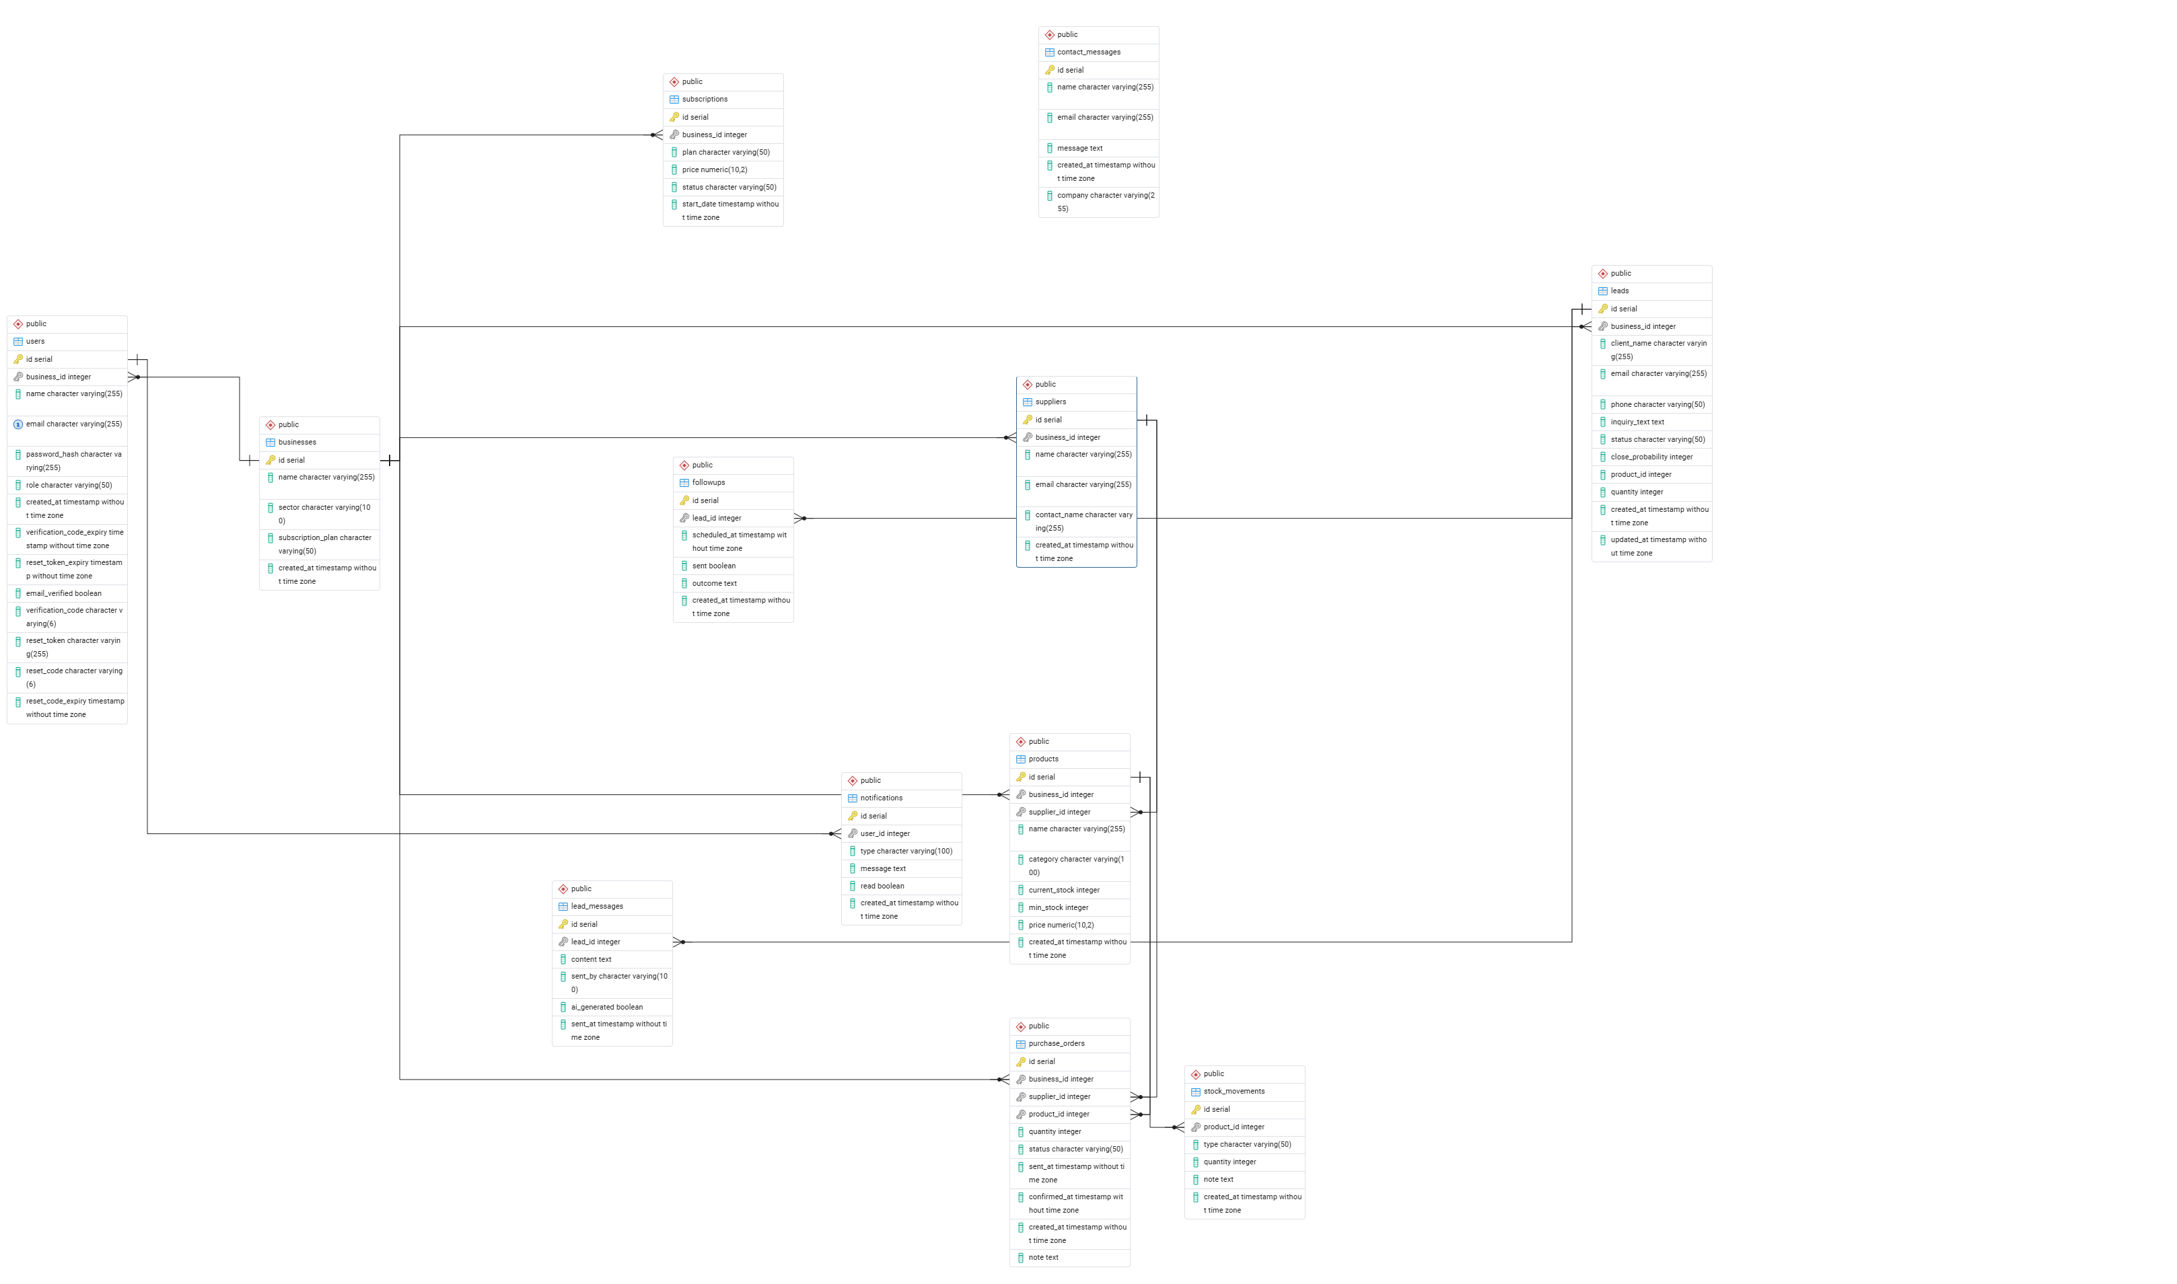
Figura: Diagrama Entidad-Relación completo de la base de datos de Salesek (12 tablas)
[CAPTURA: db_tables.png - Vista de pgAdmin mostrando las 12 tablas de la base de datos]

3. EJECUCIÓN DEL PROYECTO

3.1 Planificación temporal
El proyecto fue planificado con dependencias técnicas claras. La Fase 1 (Autenticación) debe completarse antes que cualquier otra fase. Las Fases 2 y 4 pueden desarrollarse en paralelo. La Fase 6 (The Bridge) depende de ambas Fases 2 y 4. Las Fases 7 y 8 pueden ejecutarse en paralelo entre sí tras la Fase 6. Las Fases 9 y 10 son independientes entre sí.
Los permisos y autorizaciones necesarios son: cuenta de Render, cuenta de Vercel, cuenta de SendGrid con remitente verificado, clave API de Groq, dominio salsek.com en Namecheap, y repositorio GitHub. El protocolo por fase es: crear tablas en base de datos, desarrollar endpoints PHP, probar con Postman, desarrollar componentes React, conectar frontend con backend, verificar end-to-end, y hacer commit en GitHub.
Fase | Nombre | Horas plan. | Horas reales | Coste real
0 | Setup | 10h | 8h | 120 €
1 | Auth | 25h | 30h | 450 €
2 | SalesFlow | 35h | 40h | 600 €
3 | IA SalesFlow | 15h | 12h | 180 €
4 | StockFlow | 30h | 28h | 420 €
5 | IA StockFlow | 10h | 8h | 120 €
6 | The Bridge | 20h | 25h | 375 €
7 | SendGrid | 15h | 14h | 210 €
8 | WebSockets | 20h | 22h | 330 €
9 | Admin | 15h | 12h | 180 €
10 | Proveedor | 10h | 10h | 150 €
11 | Landing/SEO | 20h | 18h | 270 €
12 | Dashboard | 20h | 24h | 360 €
13 | Deploy | 10h | 8h | 120 €
14 | Docs | 15h | 20h | 300 €
TOTAL |  | 270h | 279h | 4.185 €

3.2 Riesgos
Riesgo | Probabilidad | Impacto | Prevención | Solución
Caída del servidor Render | Baja | Alto | SLA 99.5%, tier pagado | Monitorización, reinicio automático
Pérdida de datos PostgreSQL | Muy Baja | Crítico | Backups diarios Render | Restaurar desde backup
Exposición de claves API | Media | Crítico | Variables de entorno, .gitignore | Revocar y regenerar claves
Scope creep | Alta | Medio | Fases definidas, backlog para v2 | Mover features a backlog
Incompatibilidad navegadores | Media | Medio | CSS moderno con fallbacks | Añadir polyfills
SendGrid entrega a spam | Media | Medio | Dominio verificado, SPF/DKIM | Revisar activity feed SendGrid
Groq API rate limits | Media | Bajo | Manejo de errores 429 | Retry con backoff
Cold start Render | Alta | Bajo | Documentar en SLA | Upgrade a tier pagado

3.3 Revisión de recursos
La revisión del presupuesto muestra una desviación del 3 % (4.185 vs 4.050 euros planificados). Las fases de autenticación y The Bridge requirieron más tiempo por la gestión de transacciones y casos límite. Las integraciones de IA resultaron más rápidas gracias a la documentación clara de Groq. Los tiers gratuitos de SendGrid, Groq y Vercel supusieron un ahorro significativo respecto a las estimaciones iniciales.

3.4 Documentación de ejecución
Ficheros de configuración
El fichero .env del backend contiene las siguientes variables (nunca almacenadas en Git):
DB_HOST, DB_NAME, DB_USER, DB_PASS, DB_PORT, JWT_SECRET, JWT_EXPIRY, SENDGRID_KEY, SENDGRID_FROM, GROQ_KEY, APP_ENV, FRONTEND_URL
El fichero vite.config.js configura Vite con soporte React. La variable VITE_API_URL se define en Vercel apuntando a https://serelmejor.onrender.com en producción. La configuración de CORS en el backend PHP restringe las peticiones al origen https://salsek.com con headers Access-Control-Allow-Origin, Access-Control-Allow-Methods y Access-Control-Allow-Headers.
Características técnicas
Frontend: React 18, Vite, react-router-dom v6, react-i18next, react-helmet-async, Plus Jakarta Sans font, Material Symbols icons. Backend: PHP 8 puro sin framework, PDO, implementación propia de JWT, bcrypt nativo, cURL para APIs externas. Base de datos: PostgreSQL 15, 12 tablas, claves foráneas con CASCADE. Despliegue: Vercel para frontend (deploy automático desde GitHub main), Render para backend y PostgreSQL.
Código fuente: Autenticación JWT y bcrypt
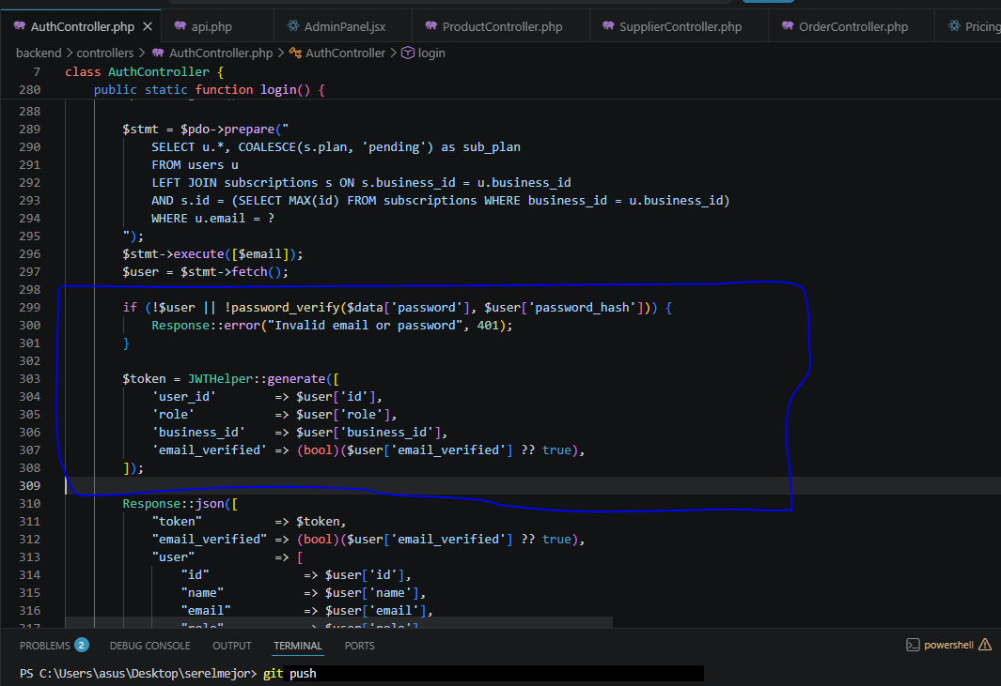
Figura: Código de autenticación: verificación bcrypt y generación de token JWT
Cuando el usuario envía su email y contraseña al endpoint POST /login, el AuthController recupera el usuario de la base de datos mediante PDO. password_verify() compara la contraseña enviada con el hash bcrypt almacenado. Si es válida, JWTHelper::generate() crea un token JWT firmado con HMAC-SHA256 incluyendo user_id, role, business_id y email_verified. Este token se devuelve al frontend y se almacena en localStorage para incluirlo en el header Authorization de cada petición posterior.
Por qué JWT sobre cookies de sesión
Durante la planificación se evaluaron JWT y cookies de sesión tradicionales. JWT fue elegido por cinco razones fundamentales. Primero, JWT es completamente stateless: el servidor no necesita almacenar información de sesión, permitiendo escalar horizontalmente sin sincronización entre servidores. Segundo, JWT funciona nativamente con aplicaciones móviles que no pueden gestionar cookies del navegador, preparando la plataforma para una futura app nativa sin cambios en la API. Tercero, JWT elimina la vulnerabilidad CSRF porque el token debe incluirse explícitamente en el header Authorization, imposible de enviar automáticamente desde un sitio malicioso. Cuarto, el payload del JWT contiene user_id, role y business_id eliminando consultas adicionales a la base de datos en cada petición. Quinto, la expiración de 24 horas está integrada en el propio token, dando control total sobre la duración de la sesión.
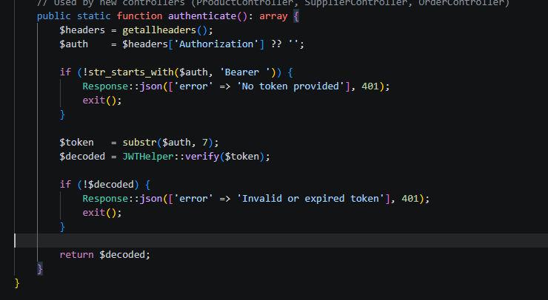
Figura: Middleware de validación JWT en cada petición protegida
AuthMiddleware::authenticate() extrae el token del header Authorization, verifica la firma HMAC-SHA256 con el JWT_SECRET, comprueba que el token no haya caducado, y devuelve el payload decodificado. Si el token es inválido o ha caducado, devuelve HTTP 401 Unauthorized inmediatamente.
Código fuente: The Bridge
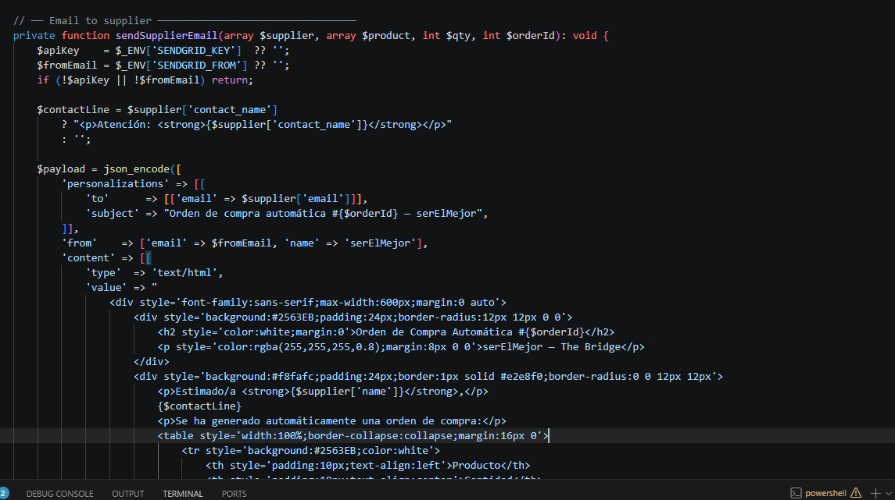
Figura: Código de The Bridge: automatización CRM-Inventario al cerrar un deal
The Bridge es la característica diferenciadora de Salesek. Cuando PUT /leads/{id}/status recibe el estado won, BridgeService verifica si el lead tiene product_id y quantity. Si es así, descuenta el stock en una transacción PDO atómica. Si el nuevo stock cae bajo min_stock, crea automáticamente un purchase_order y envía un email al proveedor vía SendGrid con los detalles del pedido. Todo ocurre en una única transacción garantizando consistencia del sistema.
Código fuente: SendGrid
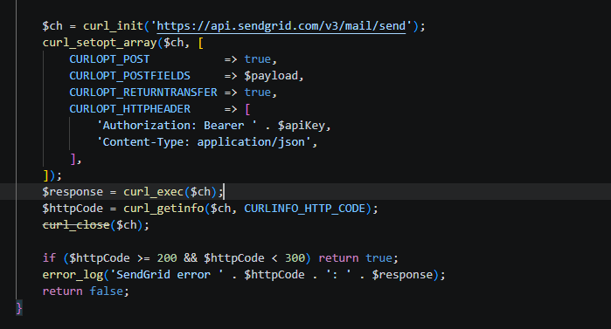
Figura: Implementación de la integración con SendGrid API v3
Todos los emails transaccionales usan SendGrid API v3 vía cURL de PHP con autenticación Bearer. Emails enviados: código de verificación en el registro (válido 15 minutos), email de bienvenida tras verificación, código de reset de contraseña (válido 30 minutos), notificación de pedido automático al proveedor, y confirmación de cancelación de suscripción.
Base de datos implementada
Figura: Diagrama Entidad-Relación completo de la base de datos
Política de seguridad
La política de seguridad implementa múltiples capas: bcrypt para todas las contraseñas (PASSWORD_BCRYPT, coste 10), JWT con 24 horas de expiración y firma HMAC-SHA256, AuthMiddleware en todos los endpoints protegidos, RoleMiddleware en endpoints sensibles, PDO con parámetros enlazados para prevenir SQL injection en los 61 endpoints, htmlspecialchars() para prevenir XSS, HTTPS forzado por Vercel y Render, y variables de entorno para todas las credenciales.
Manual de usuario
Paso 1: Acceder a salsek.com desde cualquier navegador moderno.
Figura: Landing page de Salesek
Paso 2: Hacer clic en Comenzar gratis, registrarse con nombre, email y contraseña, verificar el código de 6 dígitos recibido por email, seleccionar plan y activar suscripción.
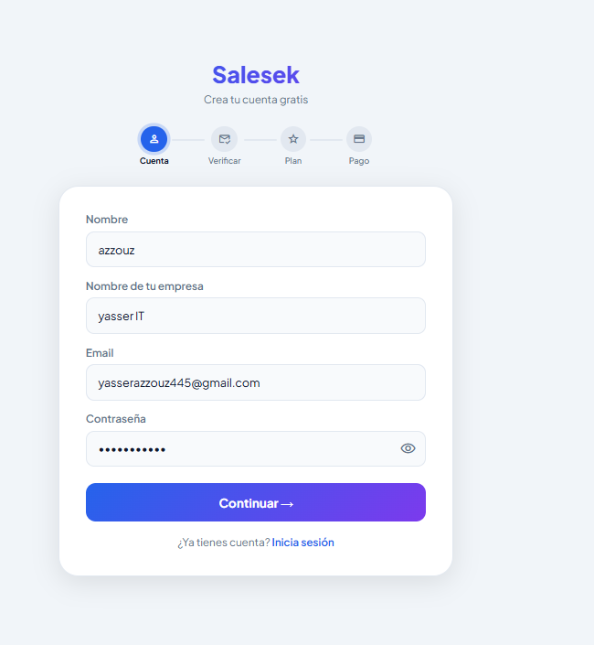
Figura: Formulario de registro
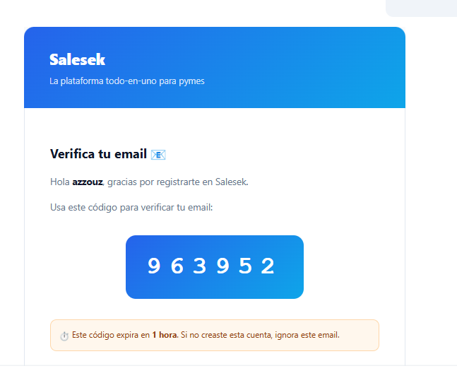
Figura: Verificación de email con código de 6 dígitos
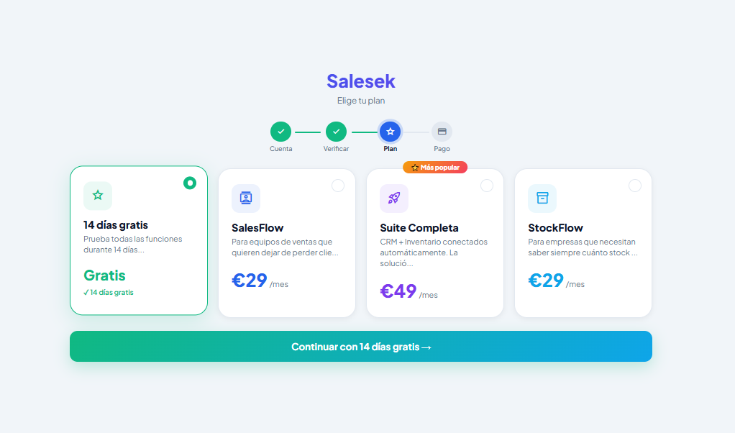
Figura: Selección del plan de suscripción
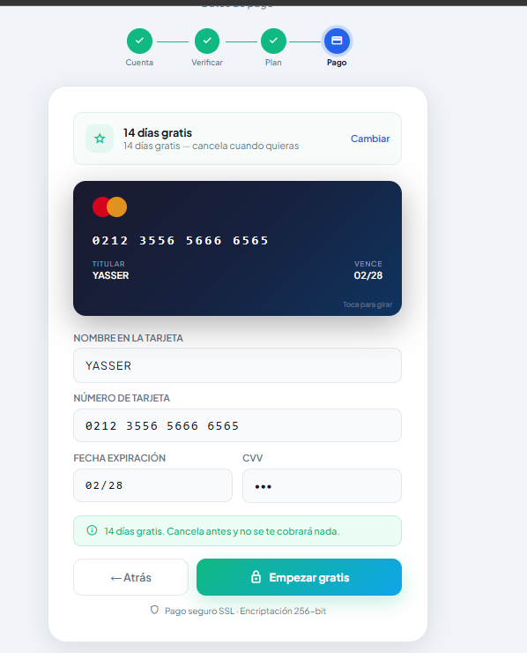
Figura: Pantalla de pago para activar la suscripción
Paso 3: Iniciar sesión con email y contraseña.
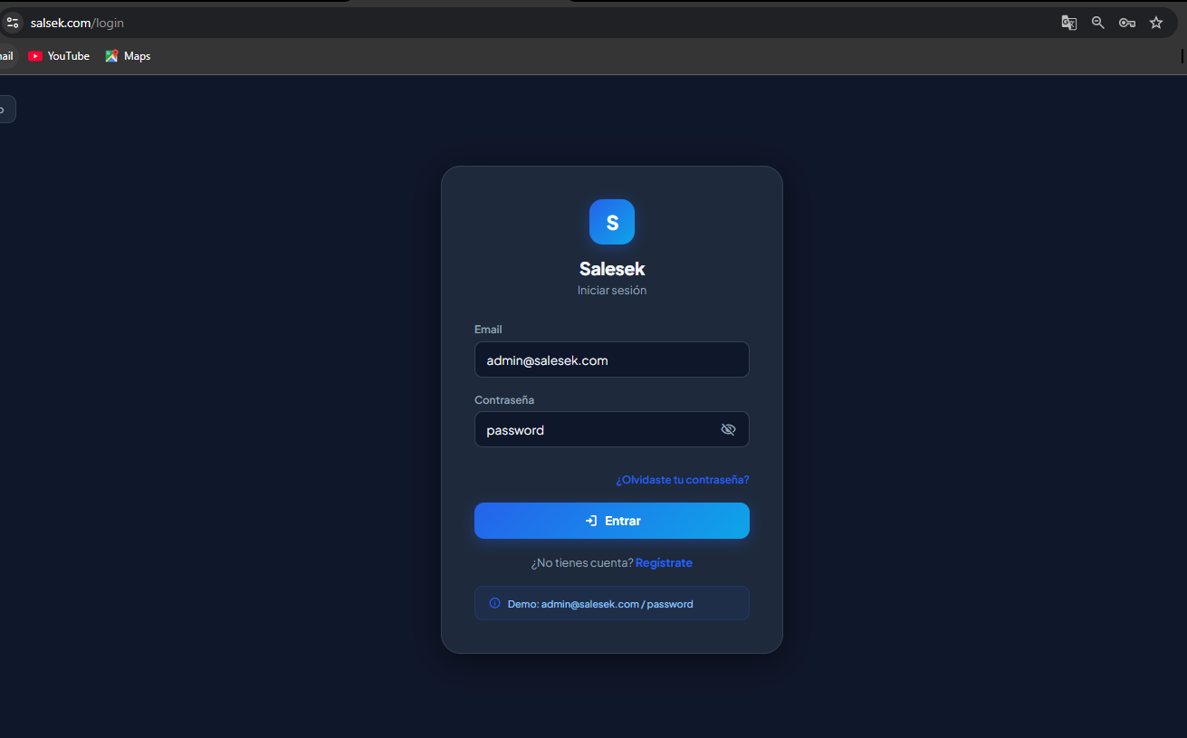
Figura: Pantalla de inicio de sesión
Paso 4: El dashboard principal muestra KPIs en tiempo real: leads activos, valor del pipeline, productos con stock bajo, y notificaciones pendientes.
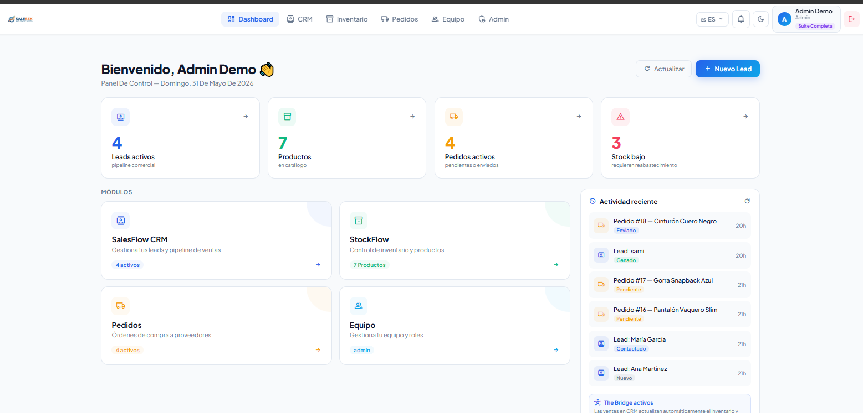
Figura: Dashboard principal con KPIs y resumen del negocio
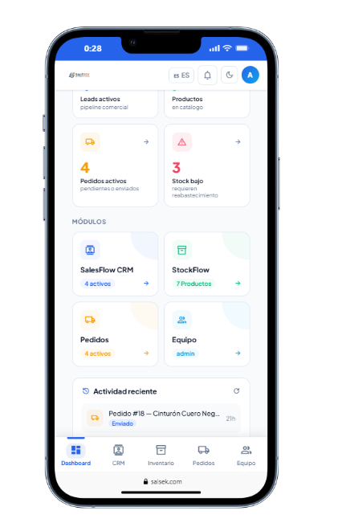
Figura: Vista del dashboard en dispositivo móvil
Paso 5: En SalesFlow CRM, gestionar el pipeline de leads con vista Kanban, historial de comunicaciones, seguimientos programados y asistente de IA.
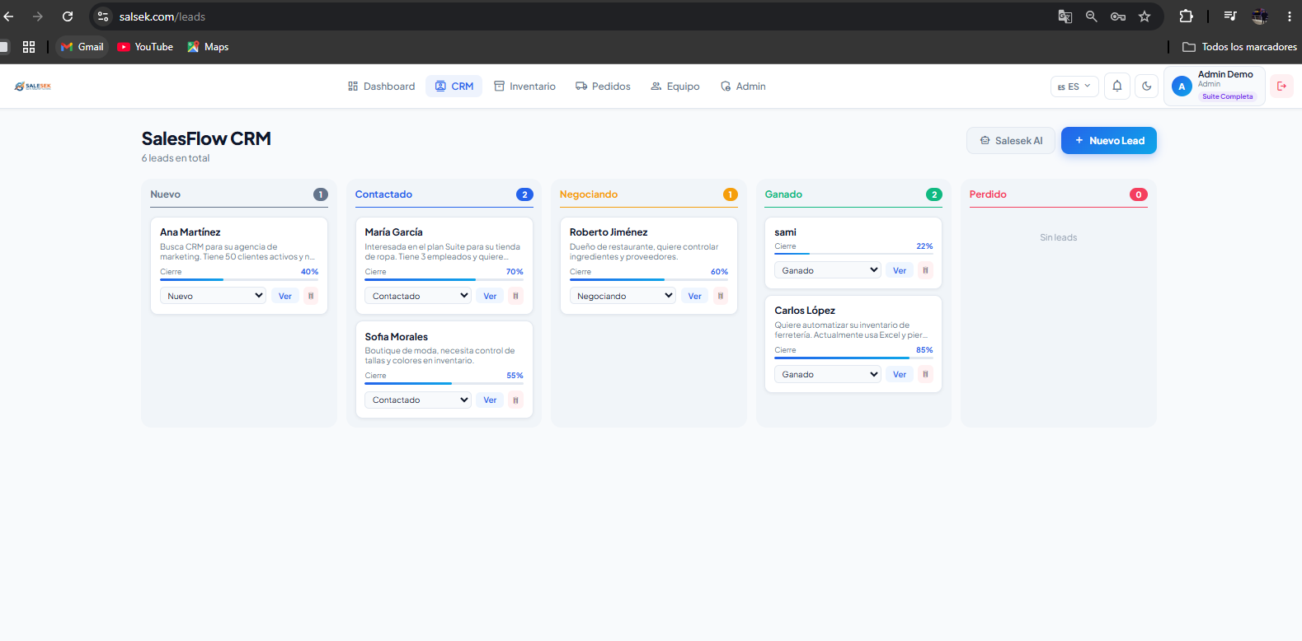
Figura: Pipeline CRM de SalesFlow
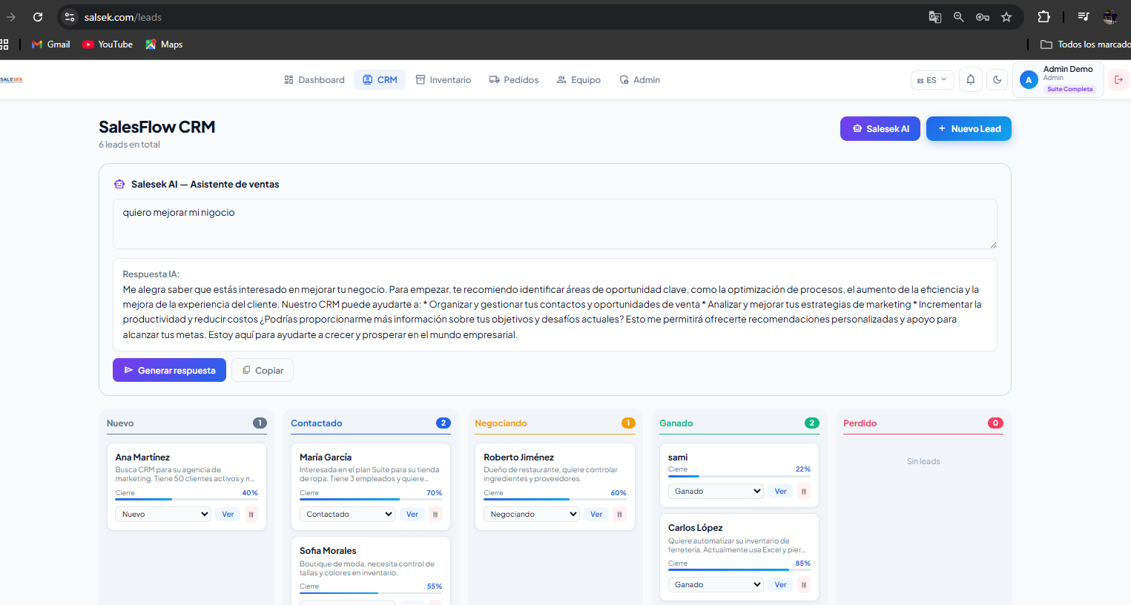
Figura: Asistente de IA para generar respuestas profesionales
Paso 6: En StockFlow, gestionar el inventario con alertas de stock bajo, registro de ventas y reposiciones, e historial de movimientos.
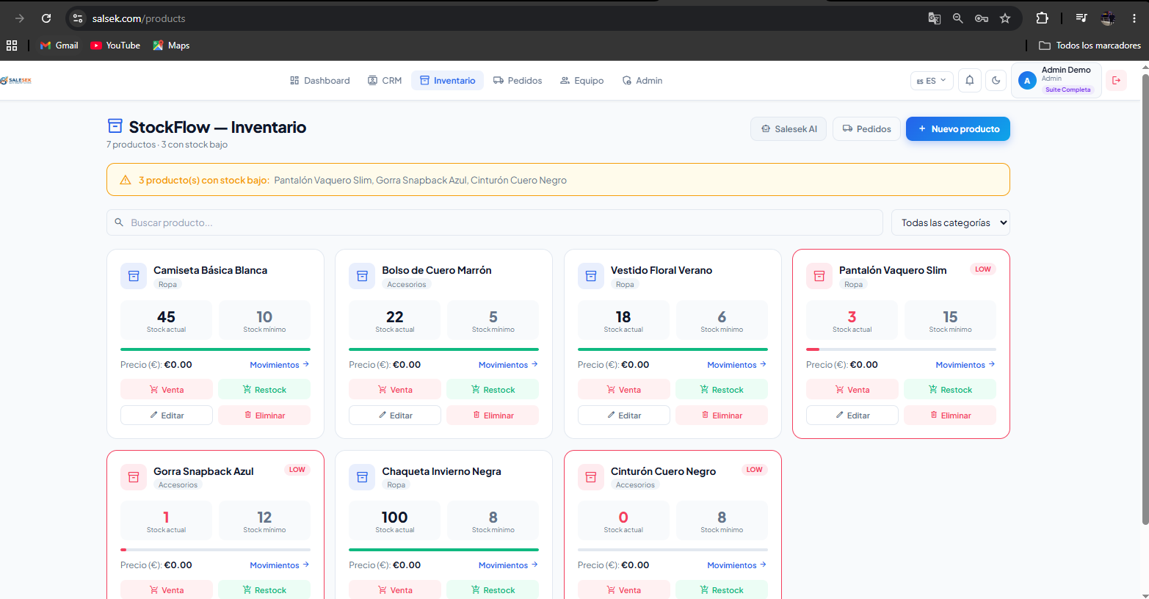
Figura: Vista de inventario en StockFlow
Paso 7: En Pedidos, gestionar los pedidos de compra generados automáticamente por The Bridge o creados manualmente.
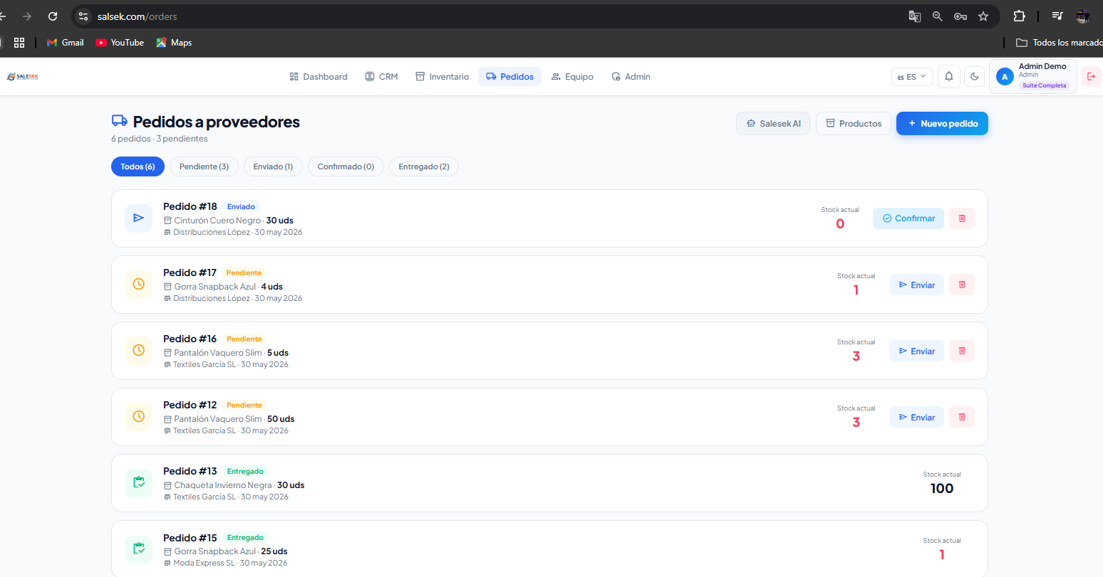
Figura: Listado de pedidos de compra
Paso 8: Los proveedores acceden al portal exclusivo para consultar sus pedidos asignados.
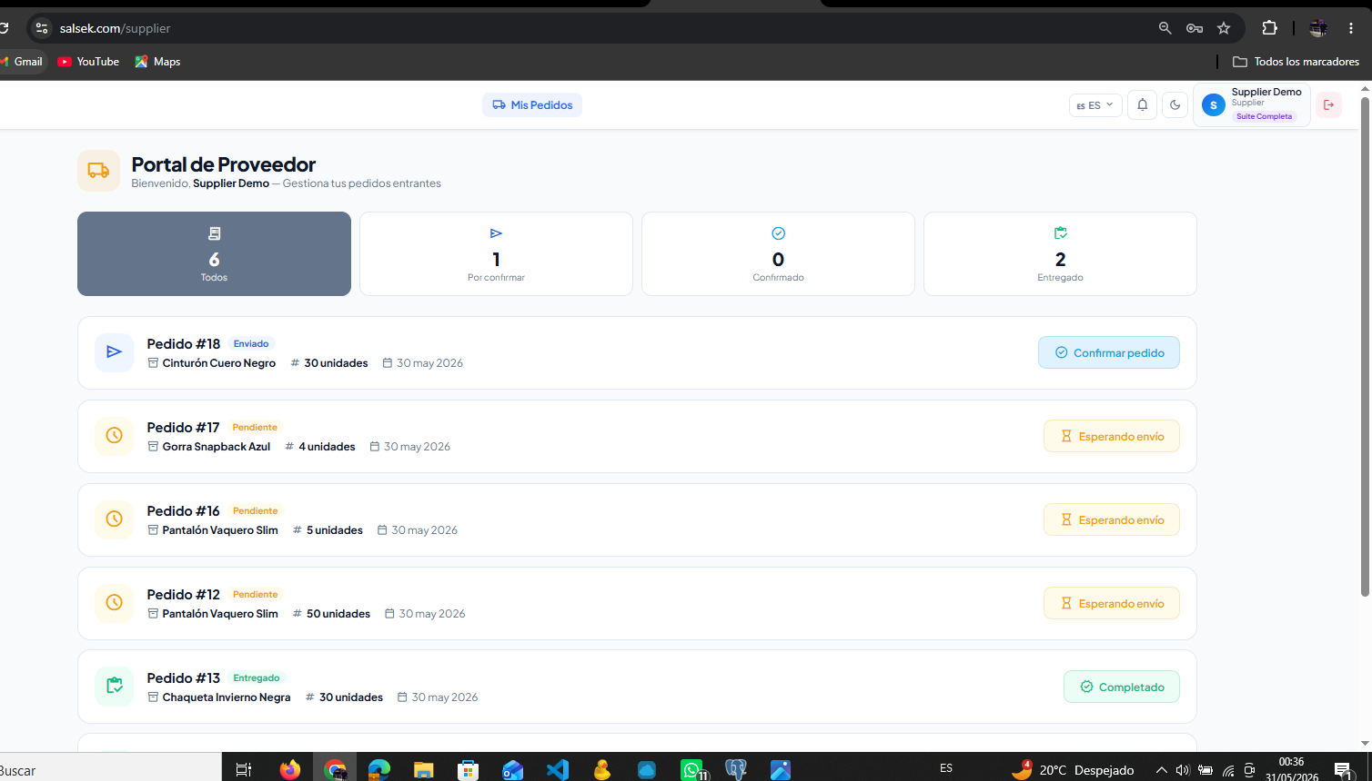
Figura: Portal exclusivo para proveedores
Paso 9: El Owner gestiona el equipo invitando miembros y asignándoles roles.
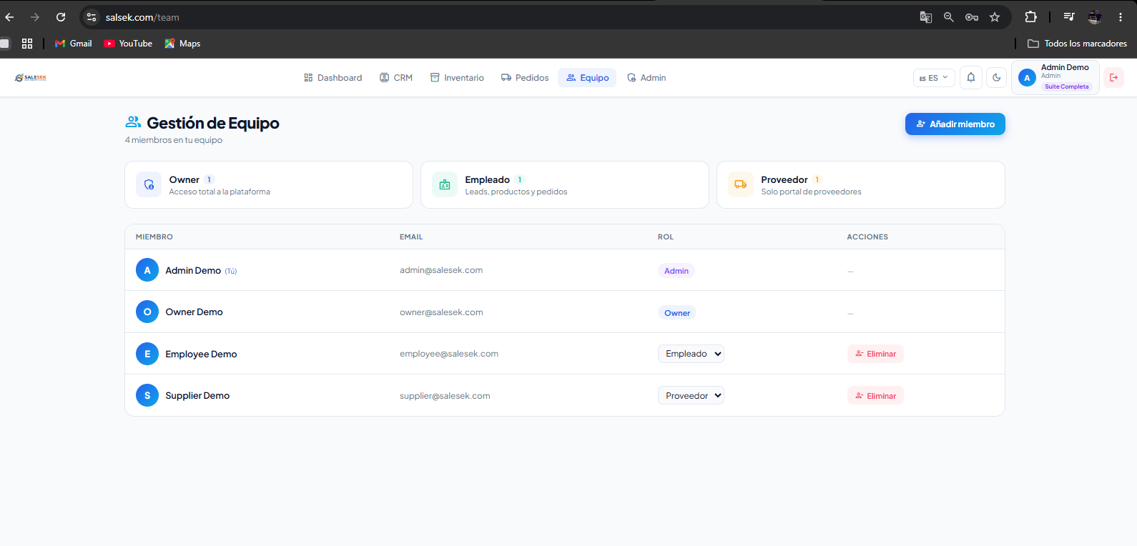
Figura: Panel de gestión del equipo
Paso 10: El Admin accede al panel global en /admin para gestionar todas las empresas de la plataforma.
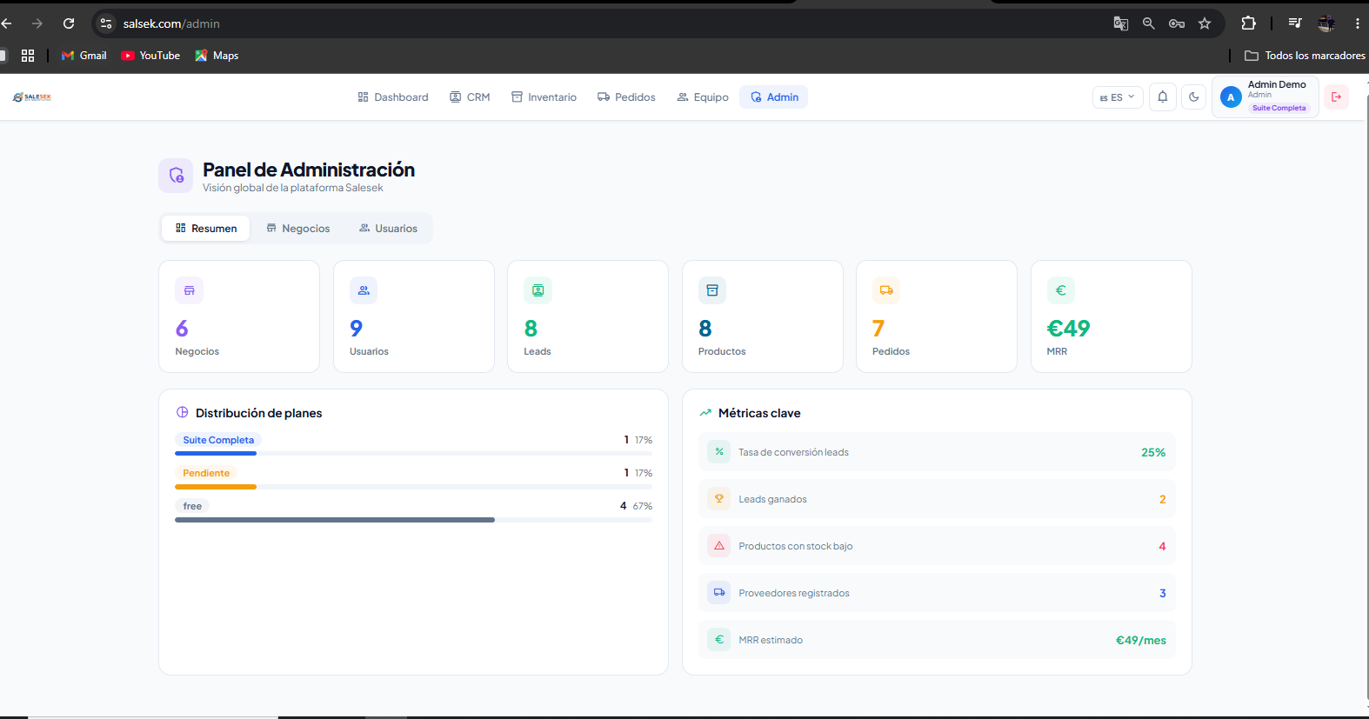
Figura: Panel de administración global
Cuentas de demo (contraseña: password): admin@salesek.com (Admin), owner@salesek.com (Owner), employee@salesek.com (Employee), supplier@salesek.com (Supplier).
Manual de instalación
Requisitos: Node.js 18+, PHP 8.x con PDO y pdo_pgsql, PostgreSQL 15, Git.
1. Clonar el repositorio: git clone https://github.com/oussta/serelmejor
2. Frontend: cd frontend && npm install && cp .env.example .env.local (configurar VITE_API_URL) && npm run dev
3. Backend: cd backend && cp .env.example .env (completar todas las variables) && php -S localhost:8000
4. Base de datos: crear base de datos PostgreSQL, ejecutar database/schema.sql, opcionalmente database/seeds.sql
5. Deploy frontend en Vercel: conectar repositorio GitHub, configurar VITE_API_URL
6. Deploy backend en Render: crear Web Service, configurar variables de entorno, deploy desde GitHub
7. Deploy base de datos en Render: crear PostgreSQL, copiar cadena de conexión al .env del backend
Manual de configuración y administración
Para añadir miembros: acceder a la sección Equipo, hacer clic en Invitar miembro, introducir email y seleccionar rol. Para configurar proveedores y stock mínimo: en StockFlow, editar cada producto para configurar min_stock y asignar proveedor. El panel de administración en /admin es exclusivo para el rol admin y permite gestionar todas las empresas.

4. SEGUIMIENTO Y CONTROL

4.1 Valoración del proyecto
Los medios de evaluación de la calidad son: pruebas de API con Postman cubren los 61 endpoints con verificación de códigos HTTP y estructura JSON; pruebas de UI con Chrome DevTools verifican tiempos de carga y ausencia de errores en consola; verificación de integridad de base de datos con pgAdmin 4; y auditoría de Lighthouse para rendimiento, accesibilidad y SEO.
Los indicadores de calidad definidos: tiempo de respuesta API bajo 500ms en el 95 % de peticiones, puntuación Lighthouse superior a 85 en rendimiento y 90 en SEO, cero vulnerabilidades SQL injection gracias a PDO, HTTPS en todas las conexiones, validación JWT en el 100 % de endpoints protegidos, y cobertura Postman del 100 % de los 61 endpoints.
El protocolo de evaluación final consiste en probar cada rol con sus cuentas de demo verificando las restricciones de acceso, y ejecutar el flujo completo de The Bridge: crear lead con producto, marcarlo como ganado, y verificar el descuento de stock y creación automática de pedido.

4.2 Incidencias
El protocolo de resolución sigue tres fases. Recopilación: revisar logs de Render, errores en consola del navegador, y historial de consultas en pgAdmin. Solución: para errores de servidor revisar error_log de PHP en Render; para errores de frontend usar DevTools; para errores de base de datos ejecutar consultas en pgAdmin. Registro: todas las incidencias se documentan como issues en GitHub con etiqueta, descripción, pasos para reproducir, y commit de resolución.
Incidencia | Síntoma | Causa | Resolución
Error CORS | Error de red en petición a API | Header CORS faltante | Configurar Access-Control-Allow-Origin correcto
JWT expirado | Error 401 en todas las peticiones | Token JWT caducado | Frontend detecta 401 y redirige a login
SendGrid spam | Emails no llegan o van a spam | Dominio no verificado | Verificar dominio, revisar SPF/DKIM
Cold start Render | Primer request tarda 30 segundos | Render hiberna en tier gratuito | Upgrade a tier pagado
Stock negativo | Stock cae por debajo de 0 | Falta validación de stock suficiente | Validar en ProductController antes de descontar

4.3 Cambios
Las migraciones de base de datos se gestionan mediante scripts SQL manuales en database/ documentados en commits Git. Las actualizaciones del frontend se despliegan automáticamente en Vercel al hacer push a main. Las actualizaciones del backend se redespl egaron automáticamente en Render. La arquitectura stateless con JWT permite escala horizontal instantánea sin compartir estado de sesión. Las mejoras futuras planificadas incluyen: integración Stripe completa, app móvil con Capacitor, analíticas avanzadas, arquitectura multi-tenant para white-label, e integraciones vía webhooks con Zapier y Slack.

4.4 Pruebas y soporte
Pruebas de red: HTTPS verificado en salsek.com vía candado del navegador, peticiones API probadas con Postman sobre HTTPS, CORS configurado para rechazar orígenes distintos a salsek.com en producción.
Pruebas de carga: múltiples peticiones simultáneas con Postman runner. El tier gratuito de Render maneja hasta 50 usuarios concurrentes con tiempos bajo 800ms.
Pruebas de seguridad: SQL injection probado en endpoint de login (PDO bloqueó correctamente), XSS probado en campos de texto (htmlspecialchars convirtió caracteres), JWT manipulado (firma HMAC detectó la alteración con 401), acceso por rol no autorizado (RoleMiddleware devolvió 403).
Pruebas de acceso: employee no puede acceder a /team (403), supplier solo ve el portal de pedidos (403 en cualquier otro endpoint), admin accede a /admin/stats y /admin/businesses, owner tiene acceso completo excepto al admin global.
Copias de seguridad: Render PostgreSQL realiza backups diarios con retención de 7 días. Código respaldado en GitHub con historial completo. Variables de entorno documentadas de forma segura fuera del repositorio.
SLA: disponibilidad garantizada del 99,5 % mensual por Render. Soporte por email con respuesta en 24 horas para consultas generales y 48 horas para parches de seguridad críticos.
[CAPTURA: sendgrid_activity.png - Panel de actividad de SendGrid verificando la entrega de emails]

